**Поиск циклов в графе алгоритмом Беллмана-Форда**

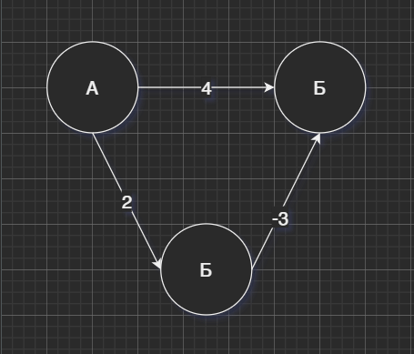Проблема алгоритма Дейкстры заключается в том, что, найдя один раз минимальный путь до некоторой вершины, он зафиксирует, считая, что путь через другие вершины не может быть короче найденного. Эта проблема обостряется в графах с рёбрами отрицательного веса. Пример:

Стартовой вершиной для алгоритма Дейкстры будет **А**. После первого шага расстояния до **Б=4**, **В=2**, вследствие этого, алгоритм решит, что уже нашел кратчайший путь к вершине **В** - ведь кратчайший путь к **В** никак не может идти через **Б**. На самом деле, путь **{А, Б, В}** чем **{А, В}**. Другой алгоритм поиска кратчайшего пути в графе – Беллмана-Форда может решает эту проблему, но возникает другая - при наличии ребра с отрицательным весом при выполнении релаксации, образуется бесконечный цикл, т.к. на каждой итерации численное значение минимального пути будет улучшаться, стремясь к $-∞$. Это затруднение устраняется модификацией - нужно ограничить количество итераций количеством вершин в графе и после чего сделать еще одну итерацию. До вершин, веса которых обновились на последней итерации, не существует кратчайшего пути из-за цикла.